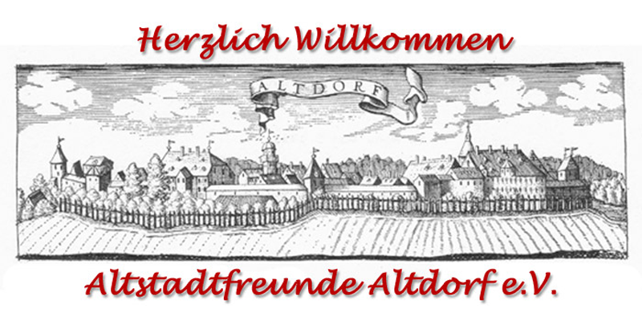

Jahresprogramm 2024

Dämmerschoppen

Besichtigungen

Exkursionen

# Montag, 8. April, 19:30 Uhr

Dämmerschoppen mit vorheriger Exkursion

Treffpunkt: Eingang Laurentiuskirche

„Die Geschichte der Altdorfer Orgeln – bedeutende Orgelbauer Reichard, Bittner und Strebel bei der Arbeit.“  
Besichtigung des Instrumentes in St. Laurentius und Vortrag zur Geschichte durch Dekanatskantor Wolfram Wittekind.

# Montag, 6. Mai, 19:30 Uhr

Dämmerschoppen

Gottfried Hochfellner berichtet über die Sanierung Kiliansgasse 19.

# Montag, 10. Juni, 19:30 Uhr

Dämmerschoppen   
Hans Gaab referiert über die Altdorfer Sternwarte.

# Samstag, 6. Juli

Markt- und Schloßplatz

Altstadtfest

Die Altstadtfreunde laden ein zum Besuch an ihren Stand.

Turmbesteigungen und Nachtwächterführung.

# Samstag, im September

Exkursion  
Dr. Lehrberger führt uns in einem Rundgang zu Fundstätten des Bauderschen Marmors.

# Samstag, 26. Oktober

Vereinsausflug

# Montag, 4. November, 19:30 Uhr

Dämmerschoppen

Informationsveranstaltung der Kripo Schwabach z.B. über Internetkriminalität, Enkeltrick, Schockanrufe.

# Dienstag, 3. Dezember, 19:00 Uhr

Dämmerschoppen und vorherige Exkursion

Nachtwächterführung mit gemütlichem Ausklang bei Heißgetränken im Biergarten des Ankers.

# 3. Advent: Samstag/Sonntag 14./15. Dezember

Altdorfer Weihnachtsmarkt  
Die Altstadtfreunde laden zum Besuch ihrer Bude und zur Krippenausstellung bei Peter Reus ein.

*Aktuelle Informationen oder Änderungen zu allen Veranstaltungen, wie z.B. Räumlichkeiten finden Sie auf unserer Homepage sowie in den Vereinsnachrichten im Boten.*

**Aufnahmeantrag Altstadtfreunde Altdorf e.V.**an Nößlerstr. 9, 90518 Altdorf oder an info@altstadtfreunde-altdorf.de

Jahresbeitrag: **O** Erwachsener (20 €) **O** Familie (30 €)

**Hauptmitglied** (Familienmitglieder bitte auf der Rückseite eintragen):

|  |  |
| --- | --- |
| Name, Vorname | Geburtsdatum |
| Straße | PLZ und Ort |
| Mailadresse | Telefon |
| Ort, Datum | Unterschrift |

|  |
| --- |
| Weiteres Familienmitglied: Name, Vorname, Geburtsdatum und Mailadresse |
| Weiteres Familienmitglied: Name, Vorname, Geburtsdatum und Mailadresse |
| Weiteres Familienmitglied: Name, Vorname, Geburtsdatum und Mailadresse |

**Bankeinzug mittels SEPA-Lastschrift:**

Ich ermächtige die Altstadtfreunde Altdorf e.V. (Gläubiger ID DE94ZZZ00001183617), Zahlungen von meinem Konto mittels Lastschrift einzuziehen. Zugleich weise ich mein Kreditinstitut an, die von den Altstadtfreunden Altdorf e.V.auf mein Konto gezogenen Lastschriften einzulösen.

Ich kann innerhalb von acht Wochen, beginnend mit dem Belastungsdatum, die Erstattung des belasteten Betrages verlangen. Es gelten dabei die mit meinem Kreditinstitut vereinbarten Bedingungen. Rücklastschriften durch Nichteinlösung werden dem Mitglied in Rechnung gestellt!

|  |  |
| --- | --- |
| Kontoinhaber | IBAN |
| Ort, Datum | Unterschrift |

|  |  |
| --- | --- |
| Ein Bild, das Fenster, Entwurf, Rechteck, Gebäude enthält.  Automatisch generierte Beschreibung | Altstadtfreunde Altdorf e.V.  Nößlerstr. 9  90518 Altdorf b. Nbg.  Internet: www.altstadtfreunde-altdorf.de Mail: info@altstadtfreunde-altdorf.de |

**Unsere Vereinsziele für Altdorf**

* Erhaltung denkmalgeschützter und schutzwürdiger Objekte
* Mitwirkung bei der Gestaltung des Altdorfer Altstadtbildes
* Förderung des allgemeinen Interesses der Altbausanierung
* Vermittlung zu Themen über die Stadt- und Sozialgeschichte